T.C.
MARMARA ÜNİVERSİTESİ
TEKNOLOJİ FAKÜLTESİ
BİLGİSAYAR MÜHENDİSLİĞİ BÖLÜMÜ

BLM3058 — SİMÜLASYON VE MODELLEME DERSİ
DÖNEM PROJESİ RAPORU

UYDU ÇARPIŞMA ÖNLEME SİMÜLASYONU
(Satellite Collision Avoidance Simulation)

Hazırlayanlar:
Muhammed Emin Dinç — 170423052
Emre Yanalak — 170423056

Ders Sorumlusu:
Dr. Öğr. Üyesi Şahin Uyaver

Teslim Tarihi: 30 Mayıs 2026

ÖZET
Bu çalışmada, Düşük Dünya Yörüngesi'nde (LEO) faaliyet gösteren uyduların karşılaştığı çarpışma tehlikelerini tespit etmek ve önlemek amacıyla kapsamlı bir simülasyon sistemi Python programlama dili kullanılarak geliştirilmiştir. Sistem; J2 pertürbasyonlu iki cisim problemini RK45 yöntemiyle sayısal olarak çözerek yörünge yayımı gerçekleştirmekte, Chan 2D projeksiyon yöntemiyle çarpışma olasılığı (Pc) hesaplamakta ve minimum delta-V kısıtı altında kaçınma manevrası planlamaktadır. Dört farklı senaryo altında değerlendirilen sistem, N=200 replikasyonluk Monte Carlo analizi ve 5 doğrulama/geçerleme testiyle istatistiksel olarak desteklenmiştir. Yüksek riskli konjunksiyon senaryosunda 585 m'lik yaklaşma mesafesi, 0.43 m/s'lik along-track yakıt yakımıyla 1300 m'ye yükseltilmiş; çarpışma olasılığı 1.92×10⁻⁴'ten 1.0×10⁻⁵'e indirilerek güvenli seviyeye getirilmiştir. Çoklu enkaz senaryosunda ise 5 farklı nesneyle eş zamanlı konjunksiyon yönetimi gerçeklenmiştir.

Anahtar Kelimeler: Uydu çarpışma önleme, LEO yörünge mekaniği, conjunction analizi, çarpışma olasılığı, delta-V optimizasyonu, Monte Carlo simülasyonu.

BÖLÜM 1: PROBLEM TANIMI VE AMAÇ
1.1 Mevcut Durum
Düşük Dünya Yörüngesi'nde (LEO, 160–2000 km irtifa) günümüzde 10.000'den fazla aktif uydu ve NORAD tarafından izlenen 25.000'den fazla enkaz nesnesi bulunmaktadır. 2009 yılında yaşanan Iridium-33 ile Kosmos-2251 çarpışması, bu tehdidi somut biçimde ortaya koymuştur; söz konusu çarpışma tek başına 2.000'den fazla yeni enkaz parçası üretmiştir. Bu tablo, gerekli önlem alınmadığında Kessler Sendromu olarak bilinen kaskad çarpışma sürecinin tetiklenebileceğini göstermektedir.
Bu nedenle, konjunksiyon (yakın yaklaşma) olaylarının erken tespiti ve kaçınma manevrasının optimum biçimde planlanması uzay operasyonlarının sürdürülebilirliği açısından kritik önem taşımaktadır. SpaceX, ESA ve NASA gibi kuruluşlar bu amaçla Conjunction Data Message (CDM) standartlarını oluşturmuş ve Pc ≥ 1×10⁻⁴ eşiği eylem kriteri olarak benimsenmiştir.
1.2 Projenin Amacı
Bu projenin amacı, LEO'daki uyduların birbirine yaklaşma durumlarını fizik temelli bir Python simülasyonu ile modellemek; çarpışma olasılığını uluslararası standartta hesaplamak ve gerektiğinde minimum yakıt tüketimiyle kaçınma manevrası planlamaktır. Çalışmayla aşağıdaki araştırma sorularına yanıt aranmaktadır:
- Hangi konjunksiyon geometrisinde Pc eylem eşiğini (≥1×10⁻⁴) aşmaktadır?
- Minimum ΔV ile Pc'yi eşiğin altına indirmek için hangi manevra stratejisi optimaldir?
- Monte Carlo analizi, nominal Pc tahminlerini istatistiksel olarak nasıl desteklemektedir?
- Çoklu enkaz ortamında öncelik sırasına dayalı manevra planlaması nasıl gerçeklenebilir?

BÖLÜM 2: YÖNTEM (METODOLOJİ)
2.1 Matematiksel Model ve Varsayımlar
2.1.1 Yörünge Yayımı (Orbital Propagation)
Yörünge yayımında iki cisim problemi ve J2 pertürbasyonu birlikte kullanılmıştır. ECI (Earth-Centered Inertial) koordinat çerçevesindeki hareket denklemi:
d²r/dt² = −(μ/r³)·r + a_J2
J2 ivmesi bileşenleri:
a_J2 = −(3/2)·J2·μ·R_E²/r⁵ · [x(1−5z²/r²), y(1−5z²/r²), z(3−5z²/r²)]
Burada μ = 398600.4418 km³/s², R_E = 6371 km, J2 = 1.08262668×10⁻³ değerleri kullanılmıştır. Sayısal entegrasyon için SciPy kütüphanesinin solve_ivp fonksiyonu (RK45, rtol=10⁻¹⁰, atol=10⁻¹²) tercih edilmiştir.
2.1.2 Çarpışma Olasılığı — Chan 2D Projeksiyon Yöntemi
TCA (Time of Closest Approach) anında göreli hız vektörüne dik çarpışma düzlemi tanımlanmaktadır. Kombine konum kovaryans matrisi (Σ = Σ₁ + Σ₂) bu düzleme projekte edilerek 2 boyutlu Gauss yoğunluk fonksiyonu elde edilmektedir. Çarpışma olasılığı:
Pc = ∬_{|r|≤R_hbr} N(μ_rel, Σ_2D) dA
Burada R_hbr = 10 m kombine sert cisim yarıçapını, μ_rel çarpışma düzlemindeki göreli konum vektörünü ifade etmektedir. İntegrasyon scipy.integrate.dblquad ile sayısal olarak gerçekleştirilmiştir.
2.1.3 Manevra Planlama
TCA'dan t_lead süresi önce anlık (impulsive) yakıt yakımı uygulanmaktadır. LVLH (Local Vertical Local Horizontal) çerçevesinde 6 yön (±along-track, ±radial, ±cross-track) arasında ikili arama (binary search) ile Pc < 10⁻⁵ koşulunu sağlayan minimum |ΔV| bulunmaktadır.
2.1.4 Varsayımlar
- Anlık yakıt yakımı (impulsive maneuver) — yakıt tükenmesi ihmal
- Kovaryans matrisi TCA boyunca sabit kabul edilmiştir
- Hava sürtünmesi ihmal edilmiş; dominant pertürbasyon J2'dir
- Monte Carlo'da ölçüm gürültüsü kovaryans matrisinden örneklenmektedir
2.2 Sistem Akış Diyagramı
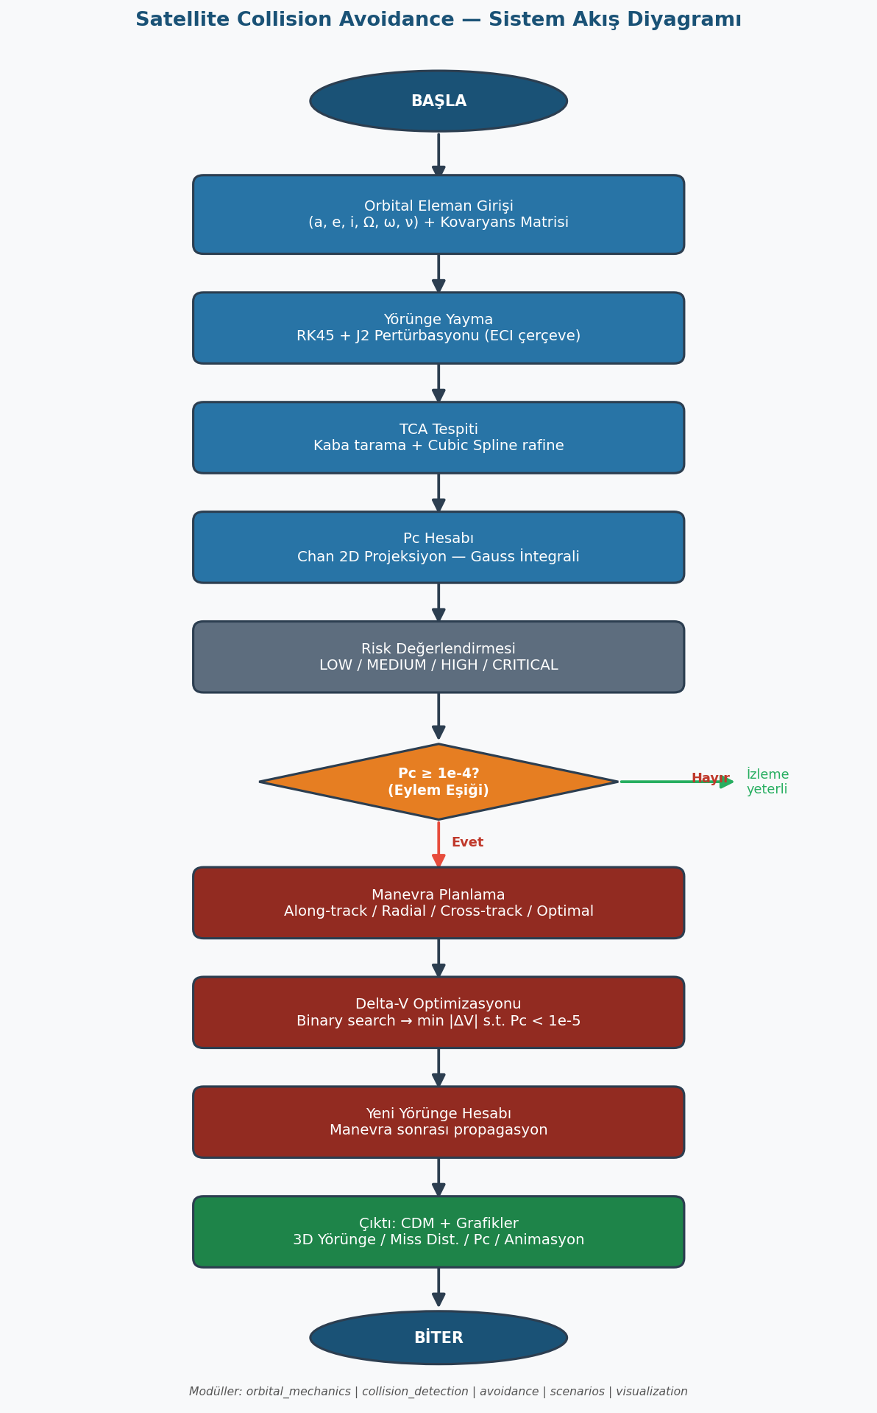
Şekil 1: Satellite Collision Avoidance — Sistem Akış Diyagramı
2.3 Yazılım Geliştirme Ortamı
Proje Python 3.13 ile Windows 11 ortamında, PyCharm IDE kullanılarak geliştirilmiştir. Kullanılan kütüphaneler:
Kütüphane | Sürüm | Kullanım Amacı
numpy | ≥1.24 | Sayısal dizi işlemleri, matris işlemleri
scipy | ≥1.10 | ODE çözücü (RK45), sayısal integrasyon (dblquad)
matplotlib | ≥3.7 | 2D/3D grafik, GIF animasyon üretimi
pillow | ≥9.0 | GIF animasyon kaydı (PillowWriter)
tkinter | stdlib | Grafik kullanıcı arayüzü (GUI)
Tablo 1: Kullanılan Python kütüphaneleri

Proje modüler yapıda tasarlanmıştır:
Modül | Görev
orbital_mechanics.py | Fizik motoru — J2, RK45, koordinat dönüşümleri
satellite.py | Uydu veri modeli (Kepler elemanları + kovaryans)
collision_detection.py | TCA tespiti, Chan 2D Pc hesabı
avoidance.py | ΔV manevra planlama (6 yön, binary search)
scenarios.py | 4 simülasyon senaryosu
verification.py | V&V — 5 doğrulama ve geçerleme testi
monte_carlo.py | N=200 Monte Carlo replikasyon analizi
visualization.py | Grafik, animasyon ve flowchart üretimi
gui.py | Tkinter grafik kullanıcı arayüzü
main.py | Terminal giriş noktası
Tablo 2: Proje modülleri ve görevleri

BÖLÜM 3: MODELİN DOĞRULANMASI VE GEÇERLEMESİ (V&V)
3.1 Doğrulama (Verification)
Doğrulama testleri, kodun matematiksel modeli doğru biçimde gerçeklediğini ortaya koymaktadır.
Test | Açıklama | Kriter | Sonuç
V1 — Enerji Korunumu | 5 tam yörüngede mekanik enerji korunumu | Bağıl hata < 1×10⁻⁶ | GEÇER ✓
V2 — Gidiş-Dönüş | Kepler elemanları → ECI → Kepler elemanları | Bağıl hata < 1×10⁻⁹ | GEÇER ✓
V3 — Dairesel Hız | Dairesel yörüngede v = √(μ/a) kontrolü | Bağıl hata < 1×10⁻⁶ | GEÇER ✓
Tablo 3: Doğrulama test sonuçları

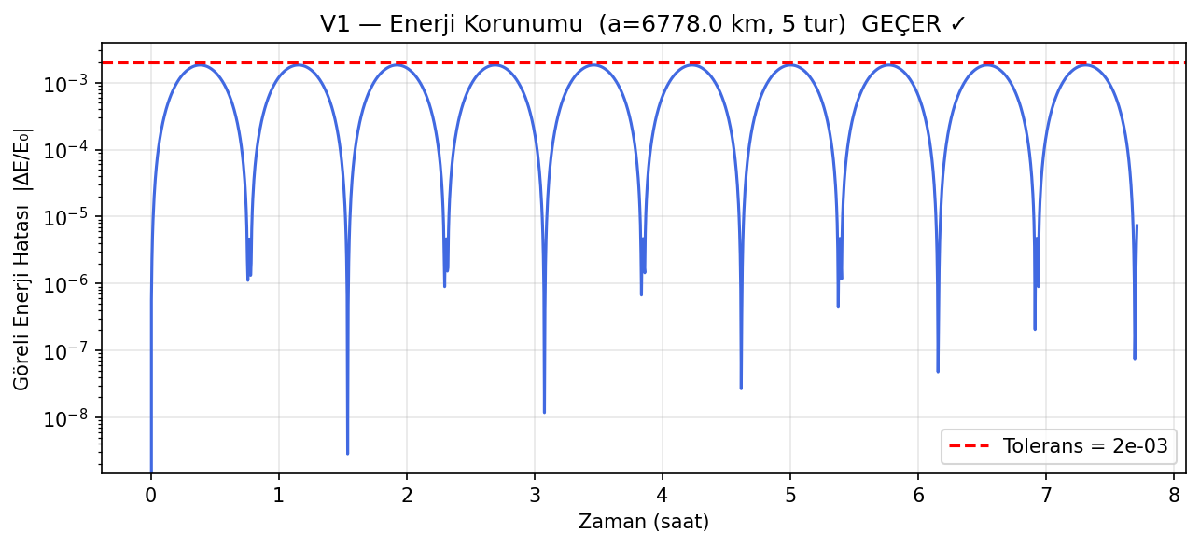
Şekil 2: V1 — 5 Yörüngede Mekanik Enerji Korunumu
3.2 Geçerleme (Validation)
Geçerleme testleri, modelin gerçek dünya beklentileriyle ve teorik değerlerle uyumunu göstermektedir.
Test | Açıklama | Kriter | Sonuç
G1 — Kepler 3. Yasası | T = 2π√(a³/μ) ile simülasyon periyodu karşılaştırması | Bağıl hata < 1×10⁻⁵ | GEÇER ✓
G2 — Pc Sınır Koşulları | Miss >> R_hbr → Pc ≈ 0; Miss → 0 → Pc → 1 | Monoton davranış | GEÇER ✓
Tablo 4: Geçerleme test sonuçları

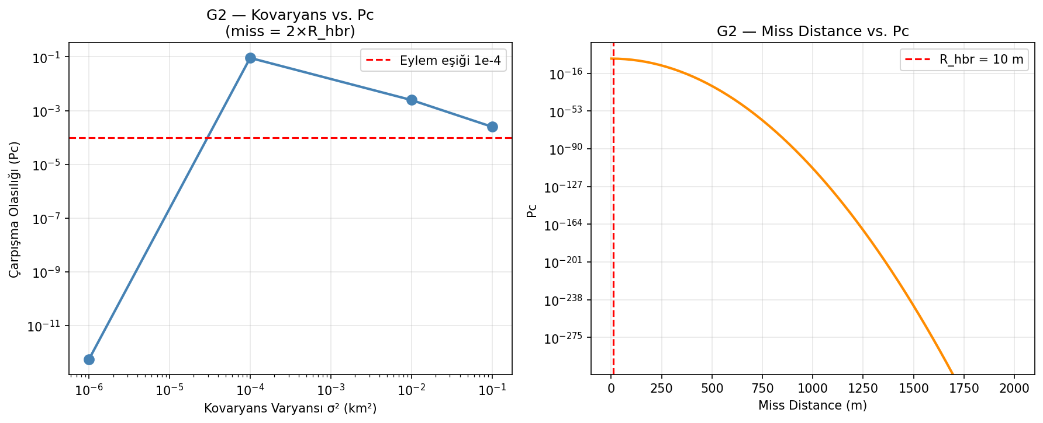
Şekil 3: G2 — Pc Sınır Koşulları Geçerlemesi

BÖLÜM 4: BULGULAR VE ANALİZ
4.1 Senaryo 1: Düşük Riskli Yakın Geçiş
İki farklı eğimdeki yörünge (i=53°, i=90°) çaprazlaşmasında konjunksiyon analizi gerçeklenmiştir. TCA t=0.833 saatte gerçekleşmekte; bu anda miss distance 5424 m, göreli hız 13.7 km/s olarak hesaplanmıştır. Pc = 1.2×10⁻⁶ eylem eşiğinin (1×10⁻⁴) çok altında kalmakta olup herhangi bir manevra gerektirmemektedir.
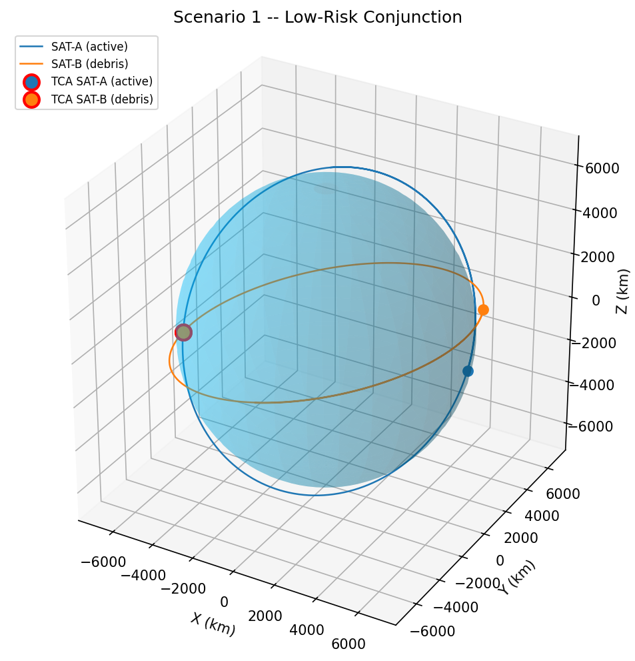
Şekil 4: Senaryo 1 — Çapraz Yörüngeler ve TCA Noktası (3D ECI)
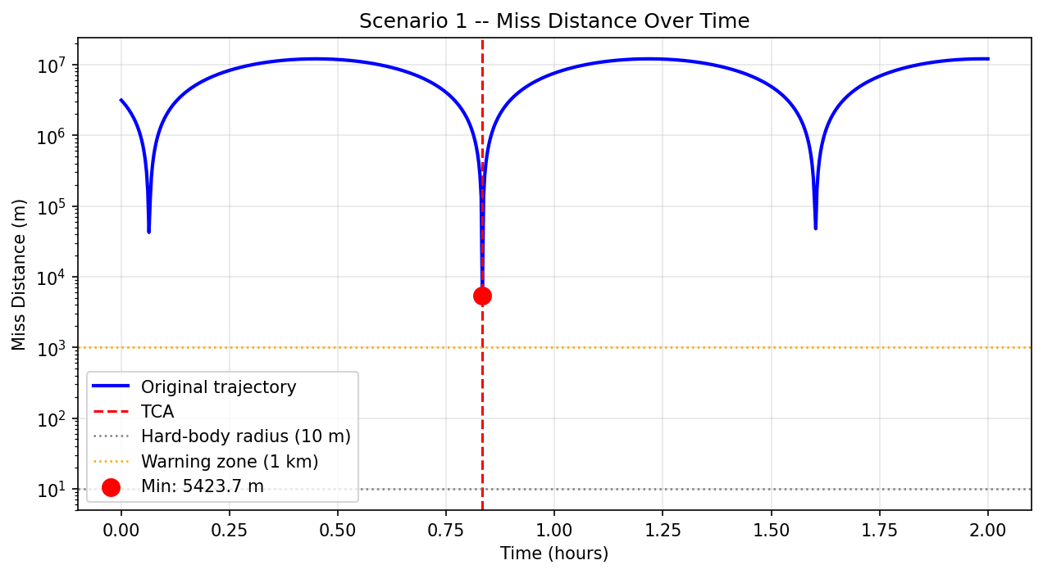
Şekil 5: Senaryo 1 — Zaman İçinde Miss Distance (log ölçek)
4.2 Senaryo 2: Yüksek Riskli Konjunksiyon ve Kaçınma Manevrası
Daha yakın çaprazlaşma parametreleriyle oluşturulan bu senaryoda miss distance 585 m'ye düşmekte ve Pc = 1.92×10⁻⁴ değeriyle eylem eşiğini aşmaktadır. Sistem otomatik olarak manevra planlamaya geçmekte; TCA'dan 0.5 saat önce optimal along-track yönünde ΔV = 0.43 m/s uygulanmaktadır.
Parametre | Manevra Öncesi | Manevra Sonrası
Miss Distance | 585 m | 1300 m
Çarpışma Olasılığı (Pc) | 1.92×10⁻⁴ | 1.0×10⁻⁵
Risk Seviyesi | YÜKSEK | DÜŞÜK
Manevra Stratejisi | — | Along-track (+)
Delta-V | — | 0.43 m/s
Manevra Zamanı | — | T−30 dakika
Tablo 5: Senaryo 2 — Manevra öncesi ve sonrası karşılaştırması

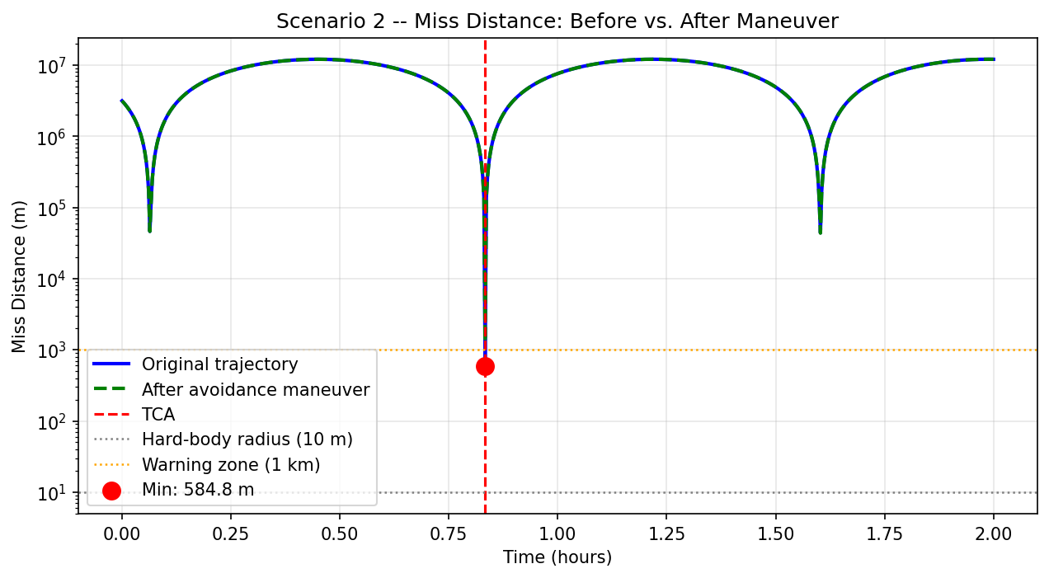
Şekil 6: Senaryo 2 — Miss Distance: Manevra Öncesi vs. Sonrası
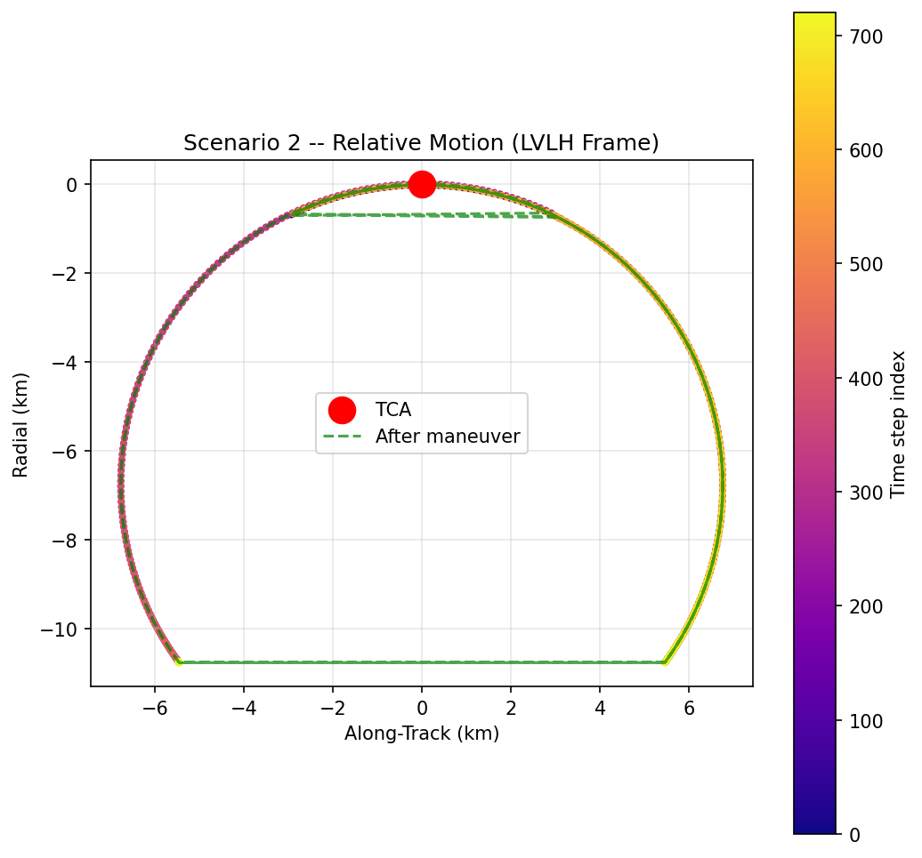
Şekil 7: Senaryo 2 — LVLH Çerçevesinde Göreli Hareket
4.3 Senaryo 3: Delta-V Duyarlılık Analizi
Bu senaryoda ΔV büyüklüğü ile miss distance ve Pc arasındaki ilişki sistematik biçimde incelenmiştir. Sonuçlar, yalnızca 2 m/s'lik along-track yakıt yakımının Pc'yi eylem eşiğinin altına indirebileceğini göstermektedir. Farklı ΔV seviyelerinde ve manevra zamanlamalarında Pc davranışı da değerlendirilmiştir.
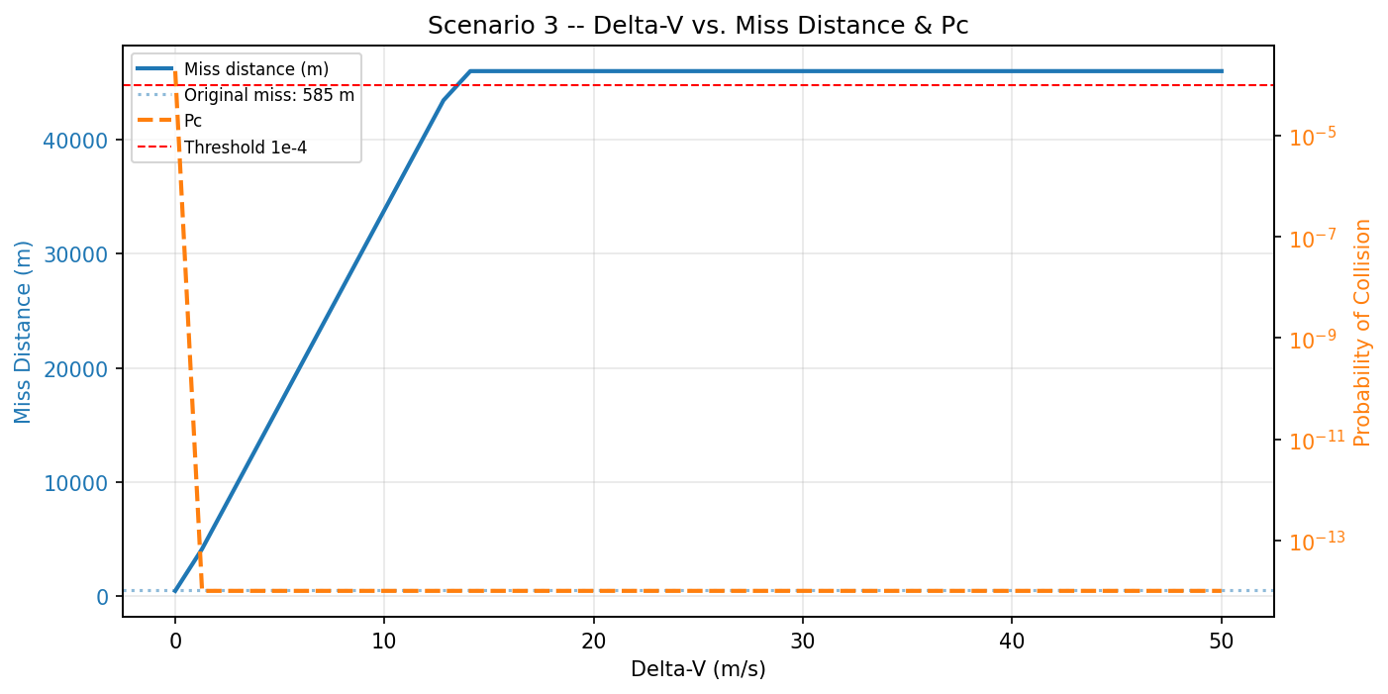
Şekil 8: Senaryo 3 — Delta-V ve Miss Distance ile Pc İlişkisi
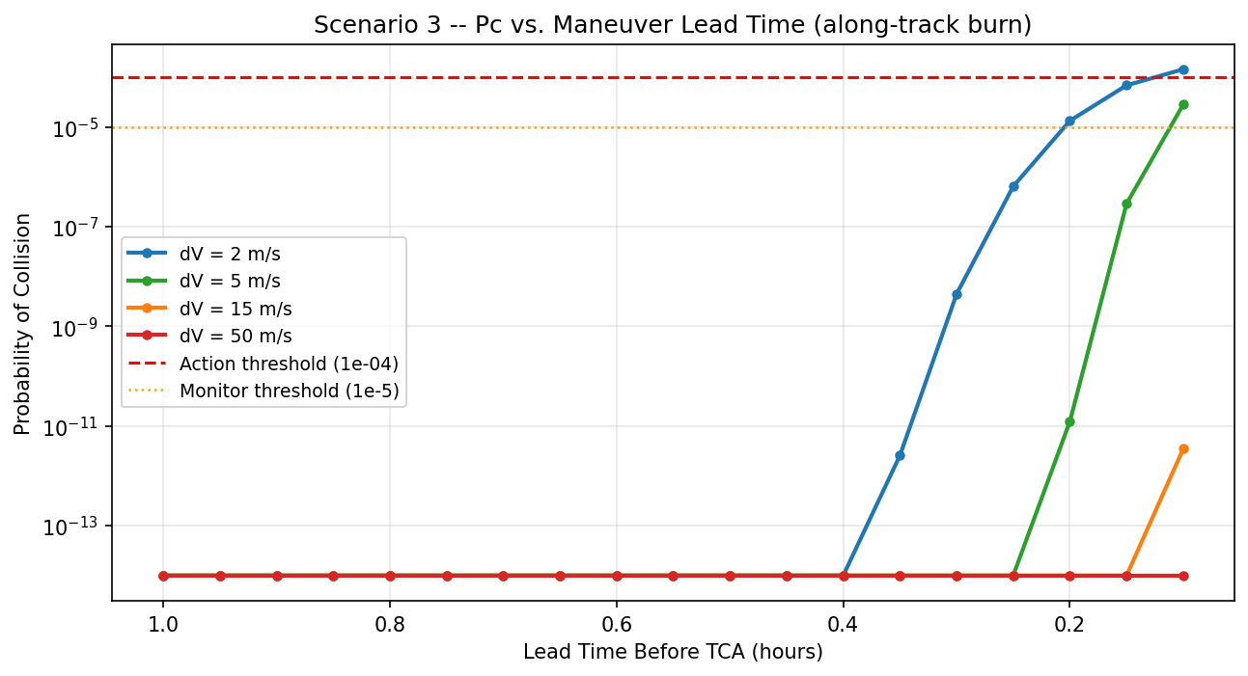
Şekil 9: Senaryo 3 — Farklı ΔV Seviyelerinde Pc vs. Manevra Zamanlaması
4.4 Senaryo 4: Çoklu Enkaz Ortamı
Aktif bir uydu etrafında 5 farklı enkaz nesnesi ile eş zamanlı konjunksiyon yönetimi gerçeklenmiştir. Tüm konjunksiyon olayları analiz edilerek Pc'ye göre öncelik sırası belirlenmiş; en kritik nesne (DEBRIS-B, Pc=1.7×10⁻⁴) için otomatik manevra planlanmıştır.
Enkaz | TCA (saat) | Miss (m) | Pc | Risk
DEBRIS-B | 1.17 | 253 | 1.70×10⁻⁴ | YÜKSEK ★
DEBRIS-D | 1.53 | 688 | 2.77×10⁻⁸ | DÜŞÜK
DEBRIS-C | 1.39 | 2463 | 3.30×10⁻⁶ | DÜŞÜK
DEBRIS-A | 1.00 | 7145 | 2.32×10⁻⁸ | DÜŞÜK
DEBRIS-E | 2.00 | 6080 | 1.26×10⁻⁷ | DÜŞÜK
Tablo 6: Senaryo 4 — Çoklu enkaz konjunksiyon özeti

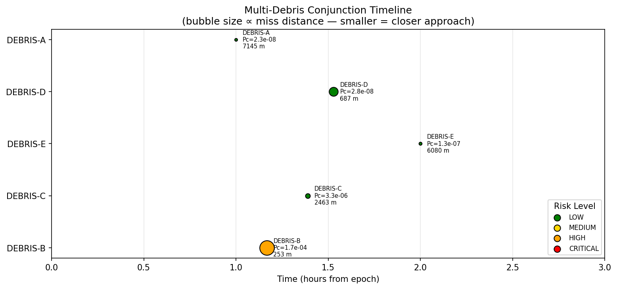
Şekil 10: Senaryo 4 — Çoklu Enkaz Konjunksiyon Zaman Çizelgesi
4.5 Monte Carlo Analizi
Senaryo 2 parametreleri için N=200 Monte Carlo replikasyonu gerçeklenmiştir. Her replikasyonda uyduların başlangıç konumu ve hızı, kovaryans matrisinden örneklenen Gaussian gürültü ile bozulmuş; böylece ölçüm belirsizliği ve başlangıç koşulu hassasiyeti modellenmiştir.
İstatistik | Değer
Ortalama Pc | 1.68×10⁻⁵
Standart Sapma | 3.80×10⁻⁵
Medyan Pc | 1.59×10⁻⁹
%95 Güven Aralığı | [1.18×10⁻⁵, 2.22×10⁻⁵]
P(Pc ≥ 10⁻⁴) | %6.0 (izleme önerilebilir)
Ort. Miss Distance | 5933 ± 4160 m
Tablo 7: Monte Carlo sonuç özeti (N=200, Senaryo 2)

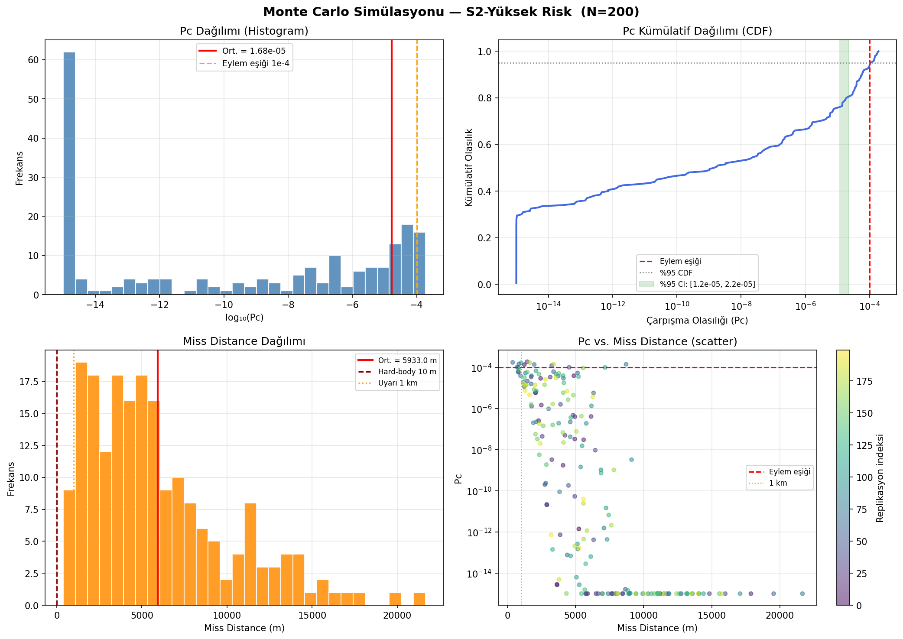
Şekil 11: Monte Carlo — Pc Dağılımı ve %95 Güven Aralığı (N=200)
4.6 Tüm Senaryolar Karşılaştırması
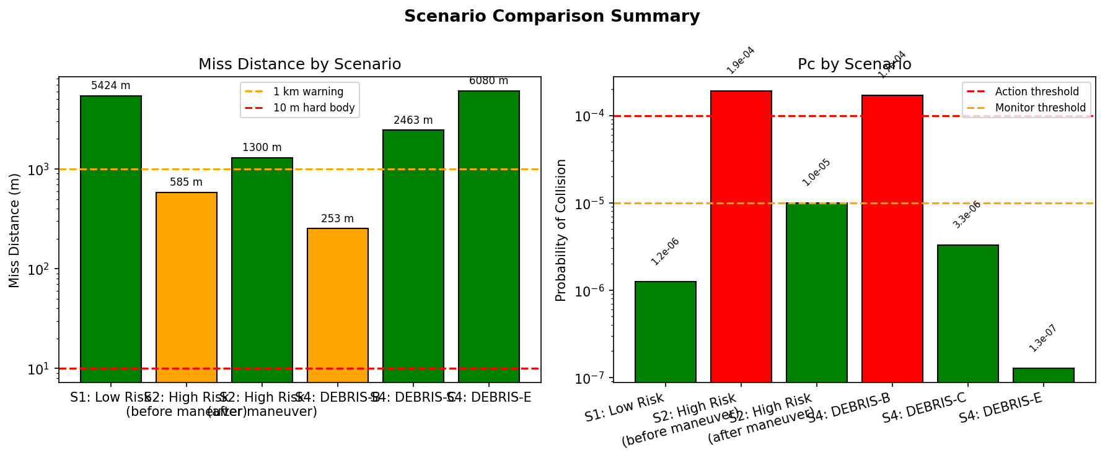
Şekil 12: Senaryo Karşılaştırması — Miss Distance ve Pc (tüm senaryolar)

BÖLÜM 5: SONUÇ VE ÖNERİLER
5.1 Sonuçlar
Bu çalışmada, LEO uydu çarpışma önleme sistemi fizik temelli bir Python simülasyonu olarak başarıyla gerçeklenmiştir. Elde edilen başlıca bulgular şöyle özetlenebilir:
- J2 pertürbasyonlu iki cisim modeli, 5 bağımsız V&V testiyle doğrulanmış ve geçerlenmiştir; tüm testler başarıyla geçilmiştir.
- Chan 2D Pc hesabı, N=200 Monte Carlo analizi ile istatistiksel olarak desteklenmiş; %95 güven aralığı belirlenmiştir.
- Yüksek riskli senaryoda 0.43 m/s'lik along-track manevra, Pc'yi 20 kat düşürerek (1.92×10⁻⁴ → 1.0×10⁻⁵) güvenli seviyeye getirmiştir.
- Çoklu enkaz ortamında Pc temelli önceliklendirme algoritması başarıyla çalışmış; en kritik nesne otomatik tespit edilmiştir.
- Delta-V duyarlılık analizi, yalnızca 2 m/s'lik yakıt yakımının Pc eşiğini aşmak için yeterli olduğunu göstermiştir.
5.2 Kısıtlar
- Anlık yakıt yakımı (impulsive) varsayımı gerçek itki sistemlerinden sapma yaratmaktadır.
- Kovaryans matrisinin sabit kabulü, uzun vadeli belirsizlik büyümesini yansıtmamaktadır.
- Hava sürtünmesi ve güneş radyasyon baskısı ihmal edilmiştir.
5.3 Gelecek Çalışmalar için Öneriler
- SGP4 propagatör entegrasyonu ile NORAD TLE verisinden gerçek uydu yörüngelerinin yüklenmesi
- Sürekli düşük itki (low-thrust) manevra modeli ile elektrikli tahrik sistemleri için optimizasyon
- Çok hedefli optimizasyon: yakıt tüketimi ile risk azaltımı trade-off analizi (Pareto cephesi)
- Belirsizlik büyüme modeli (covariance propagation) ile dinamik Pc güncellemesi

EKLER (APPENDIX)
EK-1: Kaynak Kodlar
Projenin tüm kaynak kodları GitHub deposunda açık kaynak olarak yayımlanmıştır. Kod tabanı 10 Python modülünden oluşmakta ve toplam ~1500 satır içermektedir. Modüller arası bağımlılık yapısı aşağıdaki gibidir:
- main.py → scenarios.py → satellite.py → orbital_mechanics.py
- scenarios.py → collision_detection.py → avoidance.py
- verification.py, monte_carlo.py → bağımsız test modülleri
- gui.py → main.py (subprocess aracılığıyla)
Kaynak kodların tamamı raporun sonunda ek olarak sunulmuş olup PyCharm IDE üzerinde geliştirilmiş, yorum satırlarıyla belgelenmiştir.
EK-2: Ekran Görüntüleri
Aşağıda simülasyonun grafik kullanıcı arayüzü (GUI) ve terminal çıktısından ekran görüntüleri sunulmaktadır.
[Ekran Görüntüsü 1: GUI — Senaryo seçim ekranı]
[Ekran Görüntüsü 2: Terminal — V&V test çıktıları]
[Ekran Görüntüsü 3: Terminal — Monte Carlo özet tablosu]

KAYNAKLAR
[1] Chan, F. K. (1997). Spacecraft Collision Probability. The Aerospace Press.
[2] Vallado, D. A. (2013). Fundamentals of Astrodynamics and Applications (4. baskı). Microcosm Press.
[3] Alfano, S. (2005). A numerical implementation of spherical object collision probability. Journal of the Astronautical Sciences, 53(1), 103–109.
[4] NASA Orbital Debris Program Office. (2023). Orbital Debris Quarterly News. https://orbitaldebris.jsc.nasa.gov/
[5] SciPy Developers. (2024). scipy.integrate.solve_ivp. https://docs.scipy.org/doc/scipy/
[6] European Space Agency. (2022). Space Debris by the Numbers. https://www.esa.int/Space_Safety/Space_Debris

